Министерство науки и высшего образования Российской Федерации

федеральное государственное автономное   
образовательное учреждение высшего образования   
«Самарский национальный исследовательский университет   
имени академика С. П. Королева»

Институт информатики и кибернетики

Кафедра технической кибернетики

**Технологии сетевого программирования**

**Отчет по лабораторной работе 1**

**«Проектирование приложения»**

Выполнили:

Бочкарев Д. Т.,

Семенов И. П.

группа 6304-010302D

Самара, 2025

1. **Подключение к базе**

Использовали Docker Desktop и PostgreSQL.

Изображение выглядит как текст, снимок экрана, Шрифт

Контент, сгенерированный ИИ, может содержать ошибки.

**Рисунок 1: файл database.py**

Мы создали мост к базе данных через create_engine, указав путь DATABASE_URL и пароль. Написали правила взаимодействия с ней, закрепив в SessionLocal, чтобы сессии не нарушали порядок. Ввели init_db() — который возвёл таблицы, подготовив хранилище для данных приложения.

1. **Список используемых моделей.**

Модели: User, MealPlans, Favorites, Meals, Ingredients, DietTypes.

Изображение выглядит как текст, снимок экрана, Шрифт

Контент, сгенерированный ИИ, может содержать ошибки.

**Рисунок 2: Модель класса Product**

1. **Самое сложная технология на этапе разработки.**

Наибольшие трудности вызвала настройка Docker: работа с контейнеризацией, портами и миграциями требовала погружения в незнакомую экосистему, где каждый шаг открывал новые нюансы.  
Особый интерес вызвало знакомство с ORM, особенно SQLAlchemy — изменил наш подход к взаимодействию с базами данных, упростив всю работу.

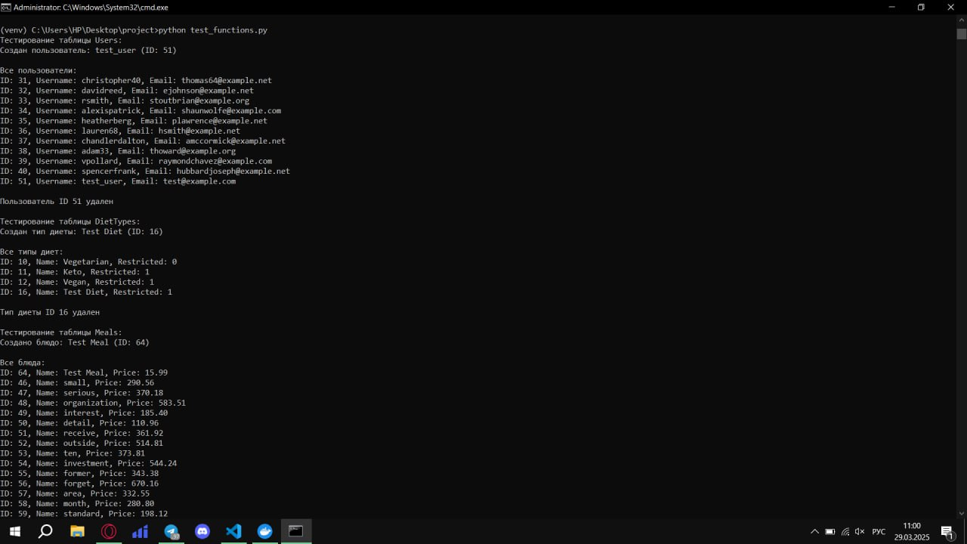

**Рисунок 3**

Мы создали функции для управления данными (пользователи, блюда, планы питания и др.), добавили тесты, которые при запуске выводят этапы работы: создание (например, «Создан пользователь: test_user (ID: 1)), чтение списков (ID: 1, Name: Test Meal) и удаление с подтверждением (Пользователь ID 1 удалён) — всё это отображается только при успешных операциях. Временные данные (как тестовый пользователь для планов) удаляются автоматически.